# Công thức tính khí đốt cháy ankan

**Công thức tính khí đốt cháy ankan**  
Một trong những bài toán quan trọng của chương hidrocacbon no là đốt cháy ankan. Bài viết dưới đây, cung cấp đầy đủ cho các em lý thuyết, các công thức và mẹo tính nhanh bài toán đốt cháy ankan.  
  
**1. Công thức tính khí đốt cháy ankan**  
- Phương trình đốt cháy  
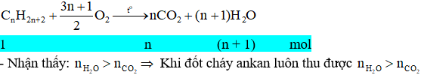  
- Mối liên hệ giữa số mol giữa các chất trong phương trình  
  
+ Bảo toàn khối lượng:   
+ Số nguyên tử   
+ Số nguyên tử   
+ Với những bài toán đốt cháy nhiều ankan thì ta quy về 1 ankan trung bình  để tính toán.  
  
**2. Bạn nên biết**  
+ Dẫn sản phẩm cháy qua bình (1) đựng P2O5, H2SO4 đặc, CaO, muối khan,.... rồi dẫn qua bình 2 đựng dung dịch bazơ như NaOH, Ca(OH)2,...  
 = (hấp thụ nước)  
 = (hấp thụ CO2).  
+ Dẫn toàn bộ sản phẩm cháy đi qua bình đựng dung dịch bazơ như NaOH, Ca(OH)2,...  
 (hấp thụ cả CO2 và nước).  
+ Khối lượng dung dịch tăng:   
+ Khối lượng dung dịch giảm:   
+ Lọc bỏ kết tủa, đung nóng dung dịch lại thu được kết tủa nữa:  
 Phương trình:   
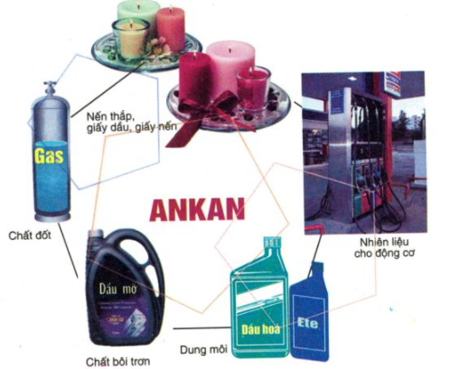  
  
**3. Bài tập minh họa**  
**Câu 1:** Đốt cháy hoàn toàn 4,872 gam một hiđrocacbon X, dẫn sản phẩm cháy qua bình đựng dung dịch nước vôi trong. Sau phản ứng thu được 27,93 gam kết tủa và thấy khối lượng dung dịch giảm 5,586 gam. Công thức phân tử của X là   
**A.** CH4   
**B.** C4H8   
**C.** C4H10   
**D.** C3H6   
**Hướng dẫn giải**  
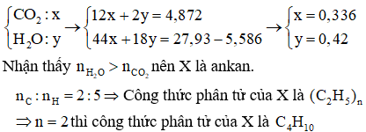  
**Đáp án C**  
**Câu 2:** Đốt cháy hoàn toàn hỗn hợp X gồm hai hiđrocacbon kế tiếp nhau trong dãy đồng đẳng, thu được 4,48 lít khí CO2 (đktc) và 6,48 gam H2O . Hai hiđrocacbon trong X là  
**A.** CH4 và C2H6   
**B.** C2H6 và C3H8   
**C.** C2H2 và C3H4   
**D.** C2H4 và C3H6  
**Hướng dẫn giải**  
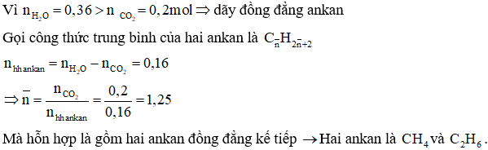  
**Đáp án A**  
**Câu 3:** Đốt cháy hoàn toàn một hiđrocacbon X, sau phản ứng thu được 3 lít CO2 và 4 lít hơi nước (thể tích khí và hơi đo ở cùng điều kiện nhiệt độ và áp suất). Công thức phân tử của X là:  
A. C3H4.   
B. C3H8.   
C. C4H6.   
D**.** C4H8.  
**Hướng dẫn giải**  
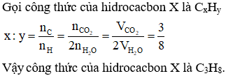  
**Đáp án B**  
**Xem thêm các dạng bài tập và công thức Hoá học lớp 11 hay, chi tiết khác:**  
Công thức crăckinh ankan  
Trắc nghiệm lý thuyết Hóa 11 Chương 6 Hiđrocacbon không no  
Các dạng toán về Tập hợp Q các số hữu tỉ và cách giải  
Dạng 1: Bài tập về phản ứng cộng Ankin và cách giải  
Dạng 2: Bài tập về phản ứng thế bởi ion kim loại của các Ankin và cách giải